崂应2040B型 智能空气二噁英采样仪
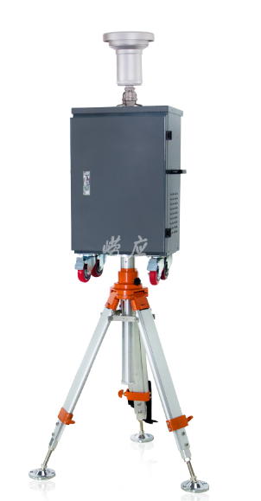
本仪器按照HJ 77.2-2008《环境空气和废气二噁英类的测定 同位素稀释 高分辨气相色谱——高分辨质谱法》设计，本仪器主要适用于常规环境空气、垃圾焚烧发电厂区域环境空气及其他环境空气中含有POPs和浮尘的环境场所中的二噁英采样。

执行标准
- HJ77.2-2008 环境空气和废气 二噁英类的测定
同位素稀释高分辨气相色谱-高分辨质谱法
- HJ/T 374-2007 总悬浮颗粒物采样器技术要求及检测方法

主要特点
- 选用铝合金和硼硅酸盐玻璃设计专用采样头，填装吸附剂式采样筒
- 自动计算累计体积和标况体积，过载过热自动保护功能
- 压力、流量等传感器自动校准零点
- 进口无刷风机，负载能力强，运转平稳，低噪音，寿命长
- 宽温VFD显示屏，实现良好人机交互，工作温度范围宽，清晰度高
- 采样器自动存储采样数据，实时时钟，为数据文件提供准确的采样日期，随时查询打印
- 模块化设计，便于拆装；分体化设计技术，便于运输携带
- 采样中断电记忆功能，数据自动保存不丢失，来电后自动恢复当前采样
- 采用32位微控制器，处理速度快，存储数据多
- 采用专业的结构设计，有防雨雪功能

标准配置
    - 主机
    - 三脚架
    - 崂应1072B型 大流量TSP/二噁英采样头
    - 热敏打印机

可选配置
    - 崂应1072-03型 大流量TSP/PM10/PM2.5/SVOCs采样头
＊说明：
- 以上内容完全符合国家相关标准的要求，因产品升级或有图片与实机不符，
请以实机为准, 本内容仅供参考。
- 如果您的需求与其有所偏离，请致电
服务热线：400-676-5892
或详细咨询区域销售代表，谢谢！

